УСЛОВИЯ И НАПРАВЛЕНИЯ РАЗВИТИЯ ТАМОЖЕННОЙ ИНФРАСТРУКТУРЫ

ОГЛАВЛЕНИЕ

Введение……………………………………………………………...…..……….3
Глава 1. Теоретические основы развития таможенной инфраструктуры Российской Федерации
1.1 Понятие и структура таможенной инфраструктуры.………………..6
1.2 Элементы таможенной инфраструктуры…………………..………..15
Глава 2. Анализ влияния таможенной инфраструктуры на качество и эффективность таможенной деятельности
2.1 Анализ условий и основных направлений развития таможенной инфраструктуры Российской Федерации……………………………....25
2.2 Перспективы развития таможенной инфраструктуры таможенных органов России……………………………………………………………35
Заключение…………………………………..……………………………….…43
Список использованных источников……………………...………………...46
Приложение……………...………...……………………………………………49

ВВЕДЕНИЕ
Назначением современной таможенной службы на сегодняшний день является обеспечение стратегических государственных и национальных интересов Российской Федерации, целевое стимулирование конкурентоспособности и социально-экономической эффективности национальной экономики, обеспечение национальной безопасности государства на должном уровне, создание благоприятных условий для различных направлений внешнеэкономической деятельности. Чтобы таможенная система РФ могла успешно реализовывать свои функции в сфере внешнеэкономической деятельности, она должна обладать специфическим фундаментом в виде определенной материальной базы, особого оборудования, офисных и складских помещений, квалифицированных перевозчиков, бизнес-структур и персонала, который обслуживает экспортно-импортные операции.
Уровень соответствия таможенной инфраструктуры нынешним условиям современной внешнеэкономической деятельности, наличие в ней необходимые резервные мощности и достаточный потенциал, является ключевым фактором, влияющим на такие значительные показатели, как оперативность экспортно-импортных операций, пропускная способность действующих таможенных пунктов, уровень коррупции и правонарушений на таможне, суммы финансовых поступлений в госбюджет от таможенных пошлин, сборов, налогов и т. д.
В условиях роста международной торговли, глобализации мировой экономики, а также организованной преступности усиления организованной преступности возрастает значение деятельности таможенных органов, ориентированной на обеспечение экономической безопасности России. Для эффективной работы в таких условиях необходимо совершенствование профессиональной подготовки кадров таможни, технической оснащенности, и, в первую очередь, модернизация таможенной инфраструктуры.
На современном этапе отечественная таможенная инфраструктура по ряду причин не в состоянии быстро и качественно обслуживать текущие экспортно-импортные грузопотоки, и, следовательно, обеспечивать надлежащий уровень безопасности страны. Данное обстоятельство обусловлено главным образом тем, что большая часть объектов по своим физическим и оперативным характеристикам не могут внедрять на своей базе современные коммуникационные и информационные технологии, что весьма препятствует использованию новых форм и способов таможенного контроля и таможенного оформления товаров.
Формирование и развитие таможенной инфраструктуры, которая соответствовала бы современным требованиям, представляет собой довольно сложный и весьма дорогостоящий процесс, в котором необходимо учитывать все разнообразие факторов, оказывающих влияние на обеспечение таможенной службы объектами таможенной инфраструктуры. Следует принимать во внимание не только их наличие, но и общее состояние; на основе решаемых задач должна быть тщательно определена потребность в дальнейшем развитии, грамотно выбраны способы и формы служебных действий, а также адекватного финансирования таможенной системы.
Указанные обстоятельства свидетельствуют об актуальности и практической значимости выбранной темы и обусловливают избранную тему работы.
Объект исследования – таможенная инфраструктура как специализированная материально-техническая основа упрощения и безопасности международной торговли.
Предметом исследования является процесс формирования перспективных направлений развития таможенной инфраструктуры таможенных органов Российской Федерации.
В экономической науке теоретическое исследование отдельных аспектов обозначенной темой данной работы проблемы нашло свое отражение в работах, посвященных мировой экономике и международным экономическим отношениям, а также в отраслевых экономических исследованиях.
Целью курсовой работы является исследование состояния таможенной инфраструктуры Российской Федерации и основных направлений ее развития.
Исходя из цели работы, поставлены следующие задачи:
- Определить понятие и структуру таможенной инфраструктуры.
- Охарактеризовать основные элементы таможенной инфраструктуры
- Проанализировать условия и основные направления развития таможенной инфраструктуры Российской Федерации.
- Вывить перспективы развития таможенной инфраструктуры таможенных органов России
При написании курсовой работы были использованы такие методы исследования как обобщенный, системный методы, индикативный анализ, метод анализа и синтеза, а так же метод изучения документации.
Информационной базой для написания курсовой работы является учебная литература С.В. Халипова, О.В. Молчановой, М.В. Коган, А. Ф. Ноздрачева, М.М. Рассолова, Н.Д. Эриашвили. Данные официальных источников, статистические сведения, данные Федеральной Таможенной Службы РФ, сведения мониторингов экономической ситуации в России, а так же материалы периодической печати «Таможенное петрова дело», "Теория и практика современной науки", «Вестник Российской таможенной академии» , и материалы научно-практических конференций.
Курсовая работа включает в себя введение, теоретическую и аналитическую главы, заключение, список использованных источников и приложение.

Глава 1. Теоретические основы развития таможенной инфраструктуры Российской Федерации
  - Понятие и структура таможенной инфраструктуры.

В подавляющем большинстве государств либерализация рыночной экономики и одновременное повышение общей степени ее открытости сопровождалось осуществлением рыночных реформ. Закономерности развития рынка в совокупности с прогрессом в области информатизации и технологий повлекли за собой глобализацию товарных рынков и услуг мирового финансового рынка, открыли новые возможности для расширения производства и вложения капиталов в масштабах всего мира. Это, безусловно, потребовало преобразование организационно-управленческих механизмов, регулирующих таможенную деятельность.
Общеизвестно, что реализация товарообмена между государствами осуществляется с помощью специальных учреждений – таможенных постов и таможен. Их материальной основой выступает таможенная инфраструктура, характеризующаяся как совокупность складов, служебных помещений, средств передачи и обработки информации, иных технических средств и т.д. Неудовлетворительный уровень технологической и технической оснащенности органов таможенной системы, недостаток необходимых функциональных средств таможенного контроля значительно снижают качество и уровень обслуживания участников ВЭД, уменьшает ее эффективность.
В связи с этим таможенные органы весьма заинтересованы в формировании качественной таможенной инфраструктуры (создание института таможенных брокеров, склады временного хранения и т.п.) за счет использования частного капитала посредством передачи своих отдельных полномочий некоторым участникам внешнеэкономической деятельности.
Инфраструктура (лат. Infra - «ниже», «под» и лат. Structura - «строение», «расположение») - комплекс взаимосвязанных обслуживающих структур или объектов, составляющих и/или обеспечивающих основу функционирования системы. По данным Online Etymology Dictionary в английском языке термин применяется с конца 1920¬х годов, а в соответствии с Оксфордским словарём термин заимствован из военной лексики, куда пришёл из французского языка[20, с.338].
В учебной и научной литературе идентифицировано достаточно много разновидностей инфраструктуры: производственная, социальная, транспортная, инженерная, военная, рыночная, инновационная и др., в том числе таможенная
Понятие «таможенная инфраструктура» неюридическое. Таможенная инфраструктура Российской Федерации представляет собой составные части общего устройства таможенного дела в Российской Федерации, носящие подчиненный, вспомогательный характер и способствующие решению задач таможенных органов РФ. Некоторые авторы к таможенной инфраструктуре относят научно-исследовательские учреждения, таможенные лаборатории и учебные заведения (профессионального и дополнительного образования), специальные вычислительные центры, строительно-эксплуатационные, полиграфические и другие организации и предприятия, от их наличия и состояния напрямую зависит реализация таможенной деятельности в РФ. Другие помимо вышеуказанных учреждений считают элементами таможенной инфраструктуры таможенного брокера, таможенного перевозчика, таможенные склады.
К изучению влияния таможенной инфраструктуры на развитие и эффективное функционирование таможенных органов, проявляли значительный интерес учёные, специалисты таможенной службы.
Так в автореферате диссертационной работы Ю. С. Гришкова рассматривает определение таможенной инфраструктуры как комплекс взаимосвязанных обслуживающих структур или объектов, обеспечивающих основу функционирования системы[10, с. 7 ].
Интересно для рассмотрения в этом ракурсе мнение М.В. Балашовой в ее монографии [5, с. 210], которое говорит о том, что от того, как правильно построена таможенная инфраструктура под влиянием текущих условий осуществления внешнеэкономической деятельности, зависит пропускная способность таможенных пунктов пропуска, эффективность экспортно-импортных операций, количество коррупции и правонарушений на таможне.
Г.Е. Маховикова в учебнике «Таможенное дело» объекты таможенной инфраструктуры определяет как «вспомогательные подразделения таможенных органов. Некоторые из них представлены коммерческими организациями, которые осуществляют деятельность в сфере оказания различного рода посреднических услуг основным подразделениям таможенных органов в соответствии с занесением их в соответствующий реестр». [16, с. 34 ].
В работах С.В. Халипова, А.Ф. Ноздрачева, О.В. Молчановой, М.В. Когана параллельно с термином «таможенная инфраструктура» можно встретить понятие «околотаможенная инфраструктура», которая охватывает таможенного перевозчика, таможенного представителя (брокера), склады временного хранения, которые обслуживают внешнеторговые операции.
Е.М. Ксенофонтова в учебном пособии «Основы таможенного дела» дает совершенно идентичное определение объектам околотаможенной инфраструктуры относя к ним «вспомогательные подразделения таможенных органов. Часть из них является коммерческими организациями, осуществляющими деятельность по оказанию различных посреднических услуг основным подразделениям таможенных органов на основании включения их в соответствующий реестр. В таможенном кодексе таможенного союза (далее - ТК ТС) расширен перечень лиц, осуществляющих деятельность в сфере таможенного дела, включаемых в соответствующие реестры[19, с.99].
Покровская В.В. считает, что околотаможенная инфраструктура «формируется, в первую очередь, за счет специализированных коммерческих организаций, занимающихся профессиональным посредничеством в области таможенного дела в составе федеральной таможенной системе. Образование цивилизованного рынка посреднических услуг в таможенной сфере отвечает принципам развития современных таможенных систем зарубежных стран. Данный автор не делает особой разницы между таможенной и околотаможенной инфраструктурой. Организационно-коммерческие структуры из числа российских юридических лиц, действующих в качестве таможенных брокеров, таможенных перевозчиков, владельцев таможенных складов и складов временного хранения, а также таможенные терминалы, магазины беспошлинной торговли, консультационные и обучающие фирмы относятся, по мнению данного автора к основным объектами таможенной инфраструктуры[21, с.156-158].
Также Покровская В.В. отмечает, что каждый из объектов таможенной инфраструктуры берет на себя значительную часть работы государственных таможенных органов, в том числе и по линии таможенного контроля, который входит в состав деятельности таможенных перевозчиков и таможенных складов временного хранения. Не говоря уже о том, что посреднические структуры в составе таможенной сферы значительно повышают эффективность результатов внешнеторговых сделок за счет снижения трудозатрат, финансовых и временных издержек субъектов ВЭД.
Таким образом, можно понять, что такие институты как таможенный брокер, таможенный перевозчик и таможенные склады входят как в систему таможенной так и околотаможенной инфраструктуры. Поэтому в рамках нашего исследования указанные институты будем рассматривать как самостоятельные элементы таможенной инфраструктуры.
На основании «Концепции таможенного оформления и таможенного контроля товаров в местах, приближенных к государственной границе Российской Федерации» кроме обозначенных выше, также существует такой объект, как таможенно-логистическая инфраструктура, которая представляет собой систему таможенно-логистических объектов (терминалов и комплексов), расположенных главным образом в приграничных регионах Российской Федерации [20, с.342].

Условную схему таможенной структуры и инфраструктуры можно представить следующим образом:
Рис.1 Схема таможенной инфраструктуры

В качестве объекта таможенной инфраструктуры выступает самостоятельный элемент таможенной инфраструктуры (здание склада, здание КПП и т.д.) Все существующие объекты инфраструктурного обеспечения деятельности таможенных органов подразделяются на три большие группы[17, с.259].
К первой группе относятся таможенные объекты, создающие условия для нормальной работы таможенных служб, помещения отдельных товаров под особые таможенные режимы, а также качественного обслуживания участников ВЭД (пункты перехода и пропуска, административные здания, транспортные средства, таможенные склады и т.п.). Они формируют материально-техническую базу таможенных служб.
Вторую группу составляют средства, системы и виды деятельности, которые обеспечивают проведение таможенных процедур, последующую передачу информации о порядке осуществления данного процесса и итоговых результатах: ЕАИС ФТС РФ (Единая автоматизированная информационная система), технические средства таможенной экспертизы, технические средства таможенного контроля и т.п.
И, наконец, к третьей группе относится вся социальная инфраструктура, которая призвана сформировать особые условия воспроизводства жизнедеятельности для сотрудников таможенных органов и соответствующих организаций. В обязанности данной сферы входит удовлетворение потребностей во всевозможных услугах непроизводственного характера с целью повышения уровня жизни сотрудников таможни, их общей профессиональной подготовки. Для выполнения данных функций создаются учебные центры и учебные заведения, службы здравоохранения, Службы жилищно-бытового обслуживания и т.п.
Рассмотрение таможенной службы с позиции системного подхода позволяет выделить следующие функциональные блоки: таможенные органы и таможенная инфраструктура, а также определить суть таможенной инфраструктуры как комплекс специфических трудовых процессов при осуществлении таможенного контроля и оформлении товаров, транспортных средств, перемещаемых через таможенную границу, и пассажирских потоков (рис. 1)[22, с.78].

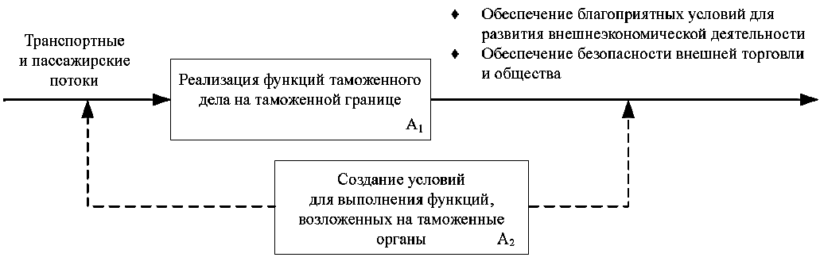
Рис. 2. Схема взаимосвязи таможенных органов и таможенной инфраструктуры

Блок А₁ включает таможенные органы (таможни, таможенные посты, специализированные таможенные органы). А₂ - это таможенная инфраструктура.
Общее состояние и дальнейшее развитие таможенной инфраструктуры в значительной степени обусловлено рядом определенных факторов – правовыми, физико-географическими, социальными и экономическими. К числу правовых факторов относится, прежде всего, наличие нормативно-правовых актов, которые регламентируют основы и порядок осуществления таможенного дела. Хотелось бы особо отметить, что за последнее время проведена значительная работа, направленная на реформирование таможенного права. Это весьма примечательно, поскольку он должно в первую очередь защищать экономические интересы Российской Федерации и в тоже время соответствовать актуальным изменениям в мировой экономике и способствовать преобразованиям в соответствии с международными тенденциями. Проведение такой деятельности включает в себя совершенствования подзаконной нормативной базы, оптимизацию правового обеспечения работы таможенных служб, введение в правовое поле практической деятельности общепринятых международных стандартов и правил (включая и те, которые предусмотрены Киотской конвенцией 1999 г.), формирование правового обоснования для дальнейшего развития таможенной инфраструктуры (в частности, на основе государственно-частного партнерства)[23, с.10].
На общее состояние и дальнейшее развитие таможенной инфраструктуры, а значит и на эффективное выполнение таможенными органами своих функций, значительно влияют физико-географические факторы, свойственные для определенного региона или участка границы страны. Они в значительной степени определяют как выбор мест размещения и конструктивные особенности, объектов таможенной инфраструктуры, так и их качественно-количественный состав.
Среди экономических факторов, оказывающих влияние на состояние и перспективы развития всей таможенной системы в целом и ее инфраструктуры в частности, следует особо выделить: уровень развития отраслей промышленности, которые формируют бюджет (нефтепереработка, приборостроение, металлургия, машиностроение и т. п.). Возможности агропромышленного комплекса и промышленности как приоритетных экспортеров продукции нуждаются в адекватной таможенной инфраструктуре. К экономическим факторам также относятся состояние государственной финансовой системы и уровень финансирования таможенных органов, а также возможности привлечения специальных внебюджетных активов для строительства и развития необходимых объектов таможенной инфраструктуры[23, c.11].
Также на обустройство границы существенно влияют социальные факторы. Здесь огромную роль играет кадровое обеспечение профессиональным персоналом определенных объектов таможенной инфраструктуры. Следовательно, важное значение имеет наличие и общее состояние специализированных учебных заведений, подготавливающих необходимые кадры. К сожалению, следует признать, что у значительного большинства персонала современных таможенных органов отсутствует специальное образование, а трудовые коллективы образованы из сотрудников, чье образование весьма далеко отстоит от таможенной службы.
Расположение объектов таможенной инфраструктуры на пересечении транспортных путей сообщения и таможни определяет ряд специфических особенностей
- уникальность положения, что проявляется в форме организации государственного контроля над их функционированием;
- управление цепью международного перемещения грузов;
- участие в транспортной системе государства в качестве объекта таможенной инфраструктуры;
- исключительные функции в обеспечении безопасности внешней торговли и общества.
На данный момент в России реализуются две Концепции развития таможенной инфраструктуры:
1. Стратегия развития таможенной службы Российской Федерации до 2020 года.
Данная стратегия определяет ключевые условия и приоритеты совершенствования таможенной службы на долгосрочную перспективу во взаимосвязи с долгосрочными целями и задачами.
Основным стратегическим ориентиром таможенной службы Российской Федерации является обеспечение экономической безопасности в сфере внешнеэкономической деятельности Российской Федерации и содействие внешней торговле [24].
2. Концепция долгосрочного социально-экономического развития Российской Федерации на период до 2020 года. Одним из инструментов реализации данной Концепции, в части обеспечения национальной безопасности в пограничной сфере и реализации государственной политики по повышению национальной конкурентоспособности является Федеральная целевая программа «Государственная граница Российской Федерации (2012-2020 годы)».
Данная программа направлена на обустройство к 2021 году государственной границы, в первую очередь ее казахстанского, азиатско- тихоокеанского и арктического участков, формирование современной системы защиты и охраны государственной границы, а также создание благоприятных условий для осуществления внешнеторговой деятельности и международных отношений.
Результатом реализации ФЦП является обеспечение национальной безопасности Российской Федерации в пограничной сфере, формирование современных (перспективных) систем защиты и охраны государственной границы [1].
Таким образом, таможенная инфраструктура на современном этапе представляет собой многоотраслевую социально-экономическую систему, которая решает комплекс задач, связанных с обеспечением стратегических интересов приграничных регионов, так и государства в целом; от ее качества, потенциала и достигнутых мощностей зависит социально-экономическое развитие приграничных территорий. Совершенствование и преобразование таможенной инфраструктуры Российской Федерации укрепят позиции приграничных территорий вследствие увеличения экспорта и импорта, привлечения иностранных инвестиций и достижения модернизации отраслевой структуры.

1.2 Основные элементы таможенной инфраструктуры

Таможенная инфраструктура состоит из следующих элементов: таможенного склада, склада временного хранения, таможенного брокера (представитель), таможенного перевозчика. А также из магазина беспошлинной торговли, транспортных средств, зон таможенного контроля, технических средств таможенного контроля, единой автоматизированной информационной системы. И из главного управления как основного регулятора социальной инфраструктуры, осуществляющего капитальное строительство и ремонт административных зданий[13, с.6].
Рассмотрим более подробно каждый элемент в отдельности. Таможенные склады представляют собой специально выделенные и особым образом обустроенные помещения, либо открытые площадки, предназначенные для хранения товаров, не требующие уплаты налогов и таможенных пошлин. Таможенные склады можно охарактеризовать как специфическую зону таможенного контроля: площади и(или) помещения, определенные для эксплуатации в качестве таможенного склада, должно быть оборудованы и обустроены таким образом, чтобы гарантировать сохранность находящихся на них товаров, не допустить к этим товарам посторонних лиц, а также предоставить возможность реализации таможенного контроля в отношении данных товаров. Что касается места расположения для таможенных складов, то оно устанавливается с учетом интересов коммерческих организаций либо других заинтересованных лиц[118, с.118].
Таможенные склады можно подразделить на два типа – открытые и закрытые. К складам первого типа относятся те склады, доступ к которым открыт для хранения любыми лицами хранения любых видов товаров. Складами закрытого типа являются такие, которые рассчитаны для хранения товаров исключительно владельца таможенного склада. На таможенном складе могут храниться любые товары, разрешенные законодательством государства к ввозу или вывозу.
Владельцем таможенного склада может быть юридическое лицо, которое включено в общий Реестр владельцев таможенных складов. Срок хранения товаров на таможенном складе составляет три года. С товарами, хранящимися на таможенном складе, могут производиться операции, обеспечивающие их сохранность – проветривание, сушка, чистка и т.п. Операции по подготовке товаров к транспортировке и продаже (перегрузка, маркировка, сортировка, дробление партий) могут проводиться с разрешения таможенных органов.
Вторым элементом инфраструктурного обеспечения деятельности таможенной службы является склад временного хранения, который представляет собой специально выделенные и особым образом обустроенные помещения либо открытые площадки, предназначенные для хранения товаров. Склады временного хранения также можно охарактеризовать как специфическую зону таможенного контроля: площади и(или) помещения, определенные для эксплуатации в качестве таможенного склада, должно быть оборудованы и обустроены таким образом, чтобы гарантировать сохранность находящихся на них товаров, не допустить к этим товарам посторонних лиц, а также предоставить возможность реализации таможенного контроля в отношении данных товаров. Склады временного хранения должны размещаться в разумной близости от транспортных магистралей и транспортных узлов. К ним обязательно должна примыкать особая охраняемая территория, специально обустроенная для стоянки перевозящих товары транспортных средств на срок, который необходим для завершения внутреннего таможенного транзита[13, с.8].
Склады временного хранения можно подразделить на два типа – открытые и закрытые. К складам первого типа относятся те склады, доступ к которым открыт для хранения любыми лицами хранения любых видов товаров. Складами закрытого типа являются такие, которые рассчитаны для хранения товаров владельца СВХ либо для хранения товаров определенного рода (включая требующих особых условий хранения и ограниченных в обороте). На склады временного хранения можно помещать любые иностранные товары, включая те, которые были ввезены на таможенную территорию ЕАЭС с нарушением запретов на ввоз. Соответственно владельцем склада временного хранения может быть юридическое лицо, которое включено в общий Реестр владельцев складов временного хранения. Товары могут находиться на складе временного хранения в течение двух месяцев.
Третьим элементом инфраструктурного обеспечения деятельности таможенной службы является таможенный брокер (представитель). Таможенный представитель выступает в качестве помощника российского экспортера или импортера. Обращаясь к таможенному представителю, отечественный участник ВЭД уверен, что на профессиональной основе будут исполнены все таможенные операции, связанные с перемещением товаров через таможенную границу
По состоянию на начало 2017 года число таможенных представителей, включенных в реестр, составляет 411. Необходимо отметить, что в последние годы в РФ прослеживается тенденция уменьшения числа таможенных представителей, включенных в реестр. Так, в 2014 году число представителей составляло 517 организаций, в 2015 – 464 [12, с.396].
Говоря о месте таможенных представителей в таможенной инфраструктуре необходимо отметить их важнейшую роль. Являясь посредниками между таможенными органами и участниками ВЭД, таможенные представители особо выделяются среди всех остальных субъектов таможенной инфраструктуры.
Обращение декларанта к таможенному представителю значительно облегчает перемещение им товаров через таможенную границу. Имея в своем штате высококвалифицированных сотрудников, таможенный представитель снижает для декларанта риски нарушения таможенного законодательства, ускоряет время выполнения таможенных операций, экономя тем самым время декларанта. Как показывает практика, большая часть товаров, перемещаемых через таможенную границу, оформляется при помощи таможенных представителей, что также говорит об их важности в околотаможенной системе.
Четвертым элементом инфраструктурного обеспечения деятельности таможенной службы является таможенный перевозчик. Таможенный перевозчик производит транспортировку товаров, которые находятся под таможенным контролем. Таможенным перевозчиком может быть юридическое лицо, которое включено в общий Реестр таможенных перевозчиков. Также таможенный перевозчик обладает правом ограничить область своей деятельности определенным регионом деятельности одного либо нескольких таможенных органов. На основании степени ограниченности региона деятельности таможенные перевозчики подразделяются на зональные (осуществляют свою деятельность в пределах одной таможни) и региональные (осуществляют свою деятельность в пределах регионального таможенного управления)[18, с.118].
Важнейшим преимуществом статуса таможенного перевозчика является возможность перемещения иностранных товаров по таможенной территории Евразийского экономического союза без применения мер обеспечения соблюдения таможенного транзита, при том условии, что перевозчиком ежегодно предоставляется единовременное обеспечение на сумму не менее 200 000 евро. При таможенном транзите таможенные органы не требуют от таможенного перевозчика предоставления обеспечения уплаты таможенных пошлин, налогов сокращает не только издержки, но и время, которое другие перевозчики тратят на заключение договора поручительства или оформление обеспечения уплаты таможенных пошлин, налогов в иной форме[29, с.45].
Институт таможенных перевозчиков действительно играет определённую роль в экономическом развитии страны, однако эффективность их деятельности невозможна без осуществляемого таможенными органами регулирования правоотношений, которые возникают в процессе перемещения товаров и транспортных средств через таможенную границу ЕАЭС.
Пятым элементом инфраструктурного обеспечения деятельности таможенной службы является магазин беспошлинной торговли, представляющий собой особое место, в котором осуществляется розничная продажа ввезенных иностранных товаров физическим лицам, покидающим таможенную территорию, без уплаты таможенных пошлин, налогов. В магазинах беспошлинной торговли запрещенными к продаже товарами являются те товары, которые запрещены к ввозу на таможенную территорию либо которые запрещены к реализации на таможенной территории. В большинстве случаев помещения современного магазина беспошлинной торговли включают в себя торговые залы, склады и подсобные помещения. Данные помещения необходимо оборудовать таким образом, чтобы исключить реализацию товаров вне торговых залов магазина беспошлинной торговли, чтобы также обеспечивалась сохранность товаров и была предоставлена возможность реализации таможенного контроля в отношении данных товаров. Помещения магазина беспошлинной торговли также можно охарактеризовать как специфическую зону таможенного контроля[18, с.119].
Элементом таможенной инфраструктуры, который повлиял на эффективное функционирование таможенных органов, является Единая автоматизированная система сбора и обработки информации (ЕАИС).
Реализация проекта по внедрению ЕАИС способствует проведению модернизации информационной системы таможенных органов Российской Федерации. Исходя из этого, в таможенных органах обеспечивается внедрение электронного декларирования, создается технологическая транспортная подсистема, внедрены системы информационной безопасности, электронного документооборота с использованием электронной цифровой подписи, и другое[14, с.284].
Применение информационных технологий способствует созданию благоприятных условий для наиболее полного поступления доходов в федеральный бюджет, уменьшает издержки для участников внешнеэкономической деятельности, которые возникают в процессе совершения таможенных операций, обеспечивает соблюдение запретов и ограничений и защиту отечественных производителей, а также способствует решению задач, поставленных перед таможенными органами в условиях постоянно изменяющегося законодательства ЕАЭС и Российской Федерации в области таможенного дела.
Таким образом, основной задачей информационных таможенных технологий является управление информацией внутри таможенной системы в интересах повышения эффективности таможенного контроля, обеспечение экономической безопасности государства, создания максимально благоприятных условий для участников внешнеэкономической деятельности, при максимальном выявлении осуществляемых ими нарушений таможенных правил.
Развитие российской транспортной инфраструктуры, используемой для международных перевозок, сегодня должно быть системно связано с развитием транспортной инфраструктуры стран ЕврАзЭС и граничащих с ними, направлено на устранение ограничений внешнеторговой деятельности, модернизацию условий перевозок и снижение их стоимости, а также на повышение привлекательности и конкурентоспособности маршрутов транзитных перевозок, проходящих по территории этих стран.
Страны, входящие в ЕврАзЭС, это понимают, поэтому одной из основных задач деятельности сообщества государств — членов ЕврАзЭС в сфере экономической политики является создание единой транспортной системы и общего рынка транспортных услуг. Для реализации данной задачи необходимо формирование Единого транспортного пространства (ЕТП), которое представляет собой совокупность транспортных систем государств — членов ЕврАзЭС, сформированную в целях беспрепятственного перемещения пассажиров, грузов, багажи и транспортных средств, способную обеспечить технологическую и техническую совместимость транспортных процессов на основе гармонизированной нормативно-правовой базы в сфере транспорта и единых правил конкуренции[30, с.125].
ЕТП распространяется на деятельность практически всех видов транспорта и охватывает поставщиков не только транспортных, но и вспомогательных услуг, касающихся организации перевозок любой формы собственности, вне зависимости от страны учреждения.
Современным и весьма эффективным элементом является таможенно-логистический терминал. В рамках реализации концепции «таможенного оформления и таможенного контроля в местах приближенных к государственной границе РФ», формирование таможенно - логистической инфраструктуры в приграничных регионах осуществляется с целью оптимизации и ускорения совершенствования таможенных операций, а так же выборочности и достаточности применяемых форм таможенного контроля в отношении товаров, перевозимых как автомобильным, так и железнодорожным транспортом[14, с.284].
ТЛТ расположены в непосредственной близости от пункта пропуска через государственную границу Российской Федерации и относятся к транспортно-логистической системе определенного региона, считаются основой для развития таможенной инфраструктуры. Таможенно-логистический терминал обеспечивает полноценный контроль за перемещением товаров, способствуют улучшению логистических схем и транспортной инфраструктуры, сокращает время и упрощает процесс оформления перевозимых и поставляемых грузов[28, с.213].
Еще одним немаловажным элементом таможенной инфраструктуры являются технические средства таможенного контроля, поскольку результаты их использования во многом определяют ход последующего процесса таможенного контроля. Данная техника обеспечивает возможность устанавливать подлинность и достоверность документов, предоставляемых на перевозимые товары, позволяет вывить соответствие качества и количества товаров и транспортных средств сведениям, заявленным в декларирующих документах, удостоверить корректность классификации товара в соответствии с Таможенной номенклатурой внешнеэкономической деятельности, а, значит, обеспечить правильное взимание платежей и налогов, корректное начисление таможенных пошлин, эффективный валютный контроль и достоверность таможенной статистики [26, с.162] .
Вследствие этого квалифицированное знание основных оперативно - технических возможностей современных технических средств, способов и методик работы с ними, освоение практических навыков их применения в значительной мере позволяет обеспечить высокий профессиональный уровень таможенной деятельности, начиная от правильного начисления таможенной пошлины и завершая обнаружение предметов контрабанды.
В ходе осуществления внешнеэкономических операций отдельные элементы таможенной инфраструктуры вступают во взаимодействие друг с другом. Таможенные органы контролируют и регулируют данное взаимодействие элементов.
Так, учитывая позицию владельца таможенного склада, таможенный орган устанавливает процедуру применения таможенного режима таможенного склада исходя из конструкции склада, хранящихся на нем видов товаров, его совокупной пропускной способности, а также иных факторов, связанных с функционированием определенного склада. Таможенные перевозчики, таможенные представители, владельцы таможенных складов, владельцы СВХ, владельцы магазинов беспошлинной торговли должны своевременно предоставлять отчетность о своей работе в соответствующие таможенные органы[13, с.22-23].
Регулярное взаимодействие отдельных элементов таможенной инфраструктуры выражается в подготовке и взаимном обмене актуальной информацией. К примеру, таможенный перевозчик и таможенный представитель, как правило, друг с другом напрямую не взаимодействуют, однако документация на товар, относящаяся к его транспортировке непосредственно оформляется перевозчиком, а затем передается представителю. Перемещая товар через зону таможенного контроля, таможенный перевозчик проходит необходимый контроль, что находит свое отражение в документации в случае, если не предусмотрено иное. Также таможенный представитель не связан непосредственно с владельцем СВХ. По заявке клиента он может поместить товары под таможенную процедуру временного хранения, вследствие чего товар попадает на склад временного хранения на определенное время, пока его не поместят под другую процедуру.
Из вышеизложенного рассматриваемого вопроса, можно сделать следующие выводы что организация и функционирование таможенных органов имеет три основных направления, и при выполнении основной задачи таможенного дела имеет тесную связь с элементами инфраструктуры.
Вкратце о трех направлениях: к первой относятся те объекты таможенной инфраструктуры, которые формируют условия для деятельности таможенных органов, квалифицированного помещения товаров под соответствующие таможенные режимы, а также качественного обслуживания участников ВЭД. Ко второй можно отнести средства, системы и виды деятельности, которые обеспечивают проведение таможенных процедур, своевременной передачи информации о состоянии данного процесса и итоговых результатах. К третьей группе относится социальная инфраструктура, которыми являются учебные заведения и центры; службы жилищно-бытового обслуживания; службы здравоохранения[18, с.119].
Из вышеизложенного видно, что элементы таможенной инфраструктуры играют существенную роль для грамотного, удобного и быстрого таможенного контроля и хранения задержанных товаров на границе, а также оформления таможенных документов.

ГЛАВА 2. Анализ влияния таможенной инфраструктуры на качество и эффективность таможенной деятельности

2.1. Анализ условий и основных направлений развития таможенной инфраструктуры Российской Федерации
С целью формирования благоприятных условий для реализации внешнеторговой деятельности, а также повышения инвестиционной привлекательности Российской Федерации ФТС России в 2016 году продолжила работу по развитию и совершенствованию таможенной инфраструктуры. Действия таможенных органов были направлены на обеспечение оптимального содействия внешнеэкономической деятельности, снижение времени осуществления таможенных операций и сокращение административных барьеров, своевременное пополнение федерального бюджета, повышение качества оказываемых государственных услуг, расширение сферы применения современных информационных технологий, повышение безопасности действующих цепей поставок, декриминализацию, защите экономических интересов Российской Федерации.
Рассмотрим общее состояние, тенденции и динамику развития таможенной инфраструктуры Российской Федерацию за 2017 год.
Всего на территории государств - членов ЕАЭС на 01.01.2017 на таможенной границе ЕАЭС располагается 503 пункта пропуска (Таблица 1)[6, с.130]

Таблица 1
Государство | Пункты пропуска
 | Автомобильные | Железно  дорожные | Воздушные | Морс  кие | Смешанные | Речные | Озерные | Пешеходные | Всего
Российская  Федерация | 153 | 69 | 87 | 67 | 10 | 3 | 1 | 1 | 391
Распределение пунктов пропуска по территории Российской Федерации на 01.01.2017

Общая протяженность всей внешней границы стран-участниц ЕАЭС в настоящее время составляет порядка 68380,9 км, из которых 56258 км (почти 82 %) приходится на внешнюю границу Российской Федерации.
С учетом развитой инфраструктуры морских (речных) портов максимальная доля грузооборота в 2016 г. приходилась на морские пункты пропуска (790 млн т, при этом отмечено незначительное снижение морского грузооборота по отношению к 2015 г. - 810 млн т), доля вывозимых товаров морем превышает долю ввозимых товаров морем в 18 раз. В целом грузооборот морских (речных) пунктов пропуска Российской Федерации за 2016 г. в 3 раза превышает суммарный грузооборот всех пунктов пропуска четырех государств - членов ЕАЭС. Доля морских перевозок в 4,9 раза превышает долю грузооборота через железнодорожные пункты пропуска (около 160 млн т, при этом отмечено незначительное снижение железнодорожного грузооборота по отношению к 2015 г. - 168 млн т). Отмечен значительный рост грузооборота через автомобильные пункты пропуска (более 42 млн т, по отношению к 2015 г. - 30,3 млн т, рост грузооборота через автомобильные пункты пропуска превышает 40 %). На перевозки товаров через воздушные пункты пропуска в 2016 г. приходится 320 тыс. т, намечена тенденция к ее снижению (на 3 % по отношению к предыдущему 2015 г.)[2].
Ежегодный грузооборот товаров, перемещаемых через средний морской пункт пропуска в России, в десятки раз по своему объему превышает грузооборот товаров, перевозимых через все виды пунктов пропуска в совокупности, расположенных на территории ЕАЭС.
В Перечне мест прибытия товаров на таможенную территорию государств - членов ЕАЭС и убытия товаров с таможенной территории государств - членов ЕАЭС, размещенном на официальном сайте ЕЭК, по состоянию на 01.01.2017 зарегистрировано в Российской Федерации - 384 места перемещения товаров через таможенную границу ЕАЭС[17, с.259].
В большинстве стран ЕАЭС (Республика Армения, Республика Беларусь, Кыргызская Республика, Российская Федерация) в течение анализируемого периода количество мест прибытия товаров на таможенную территорию государств - членов ЕАЭС и убытия товаров с таможенной территории государств – членов ЕАЭС осталось неизменным.

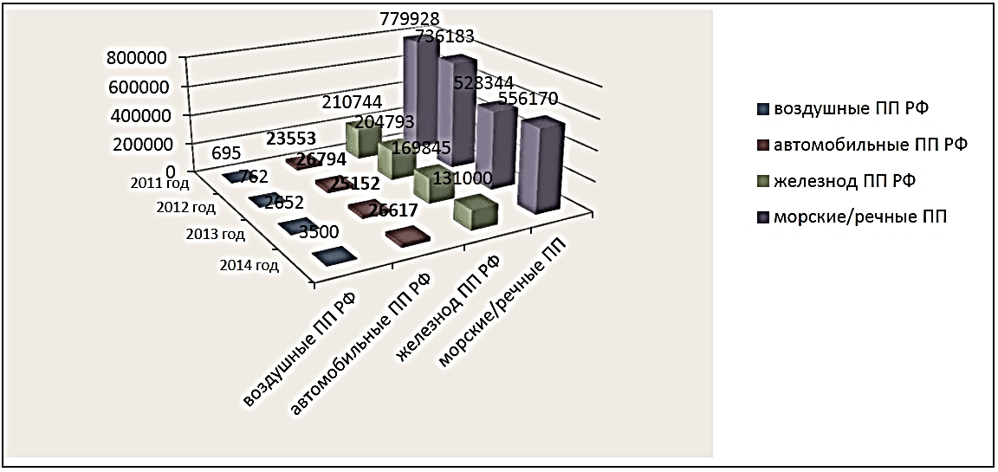
Динамика грузооборота пунктов пропуска РФ за 2011 -2014 годы

Анализ грузооборота Российской Федерации за последние годы показывает:
1. Идентичность ежегодного грузооборота через автомобильные пункты пропуска (колебания в пределах 5%)
2. Незначительное снижение ежегодного грузооборота через морские (речные) пункты пропуска (до 30%)
3. Значительное увеличение грузооборота, перемещаемого с помощью воздушных пунктов пропуска (в 5 раз)
4. Снижение грузооборота через железнодорожные пункты пропуска (на 60%).
На территории государств-членов ЕАЭС на 01.01.2017 года зарегистрировано:
- 972 владельцев складов временного хранения;
- 295 владельца таможенных складов;
- 65 владельца свободных складов (4 - Кыргызская Республика, 61 расположены на территории Республики Казахстан). [6, с.133].
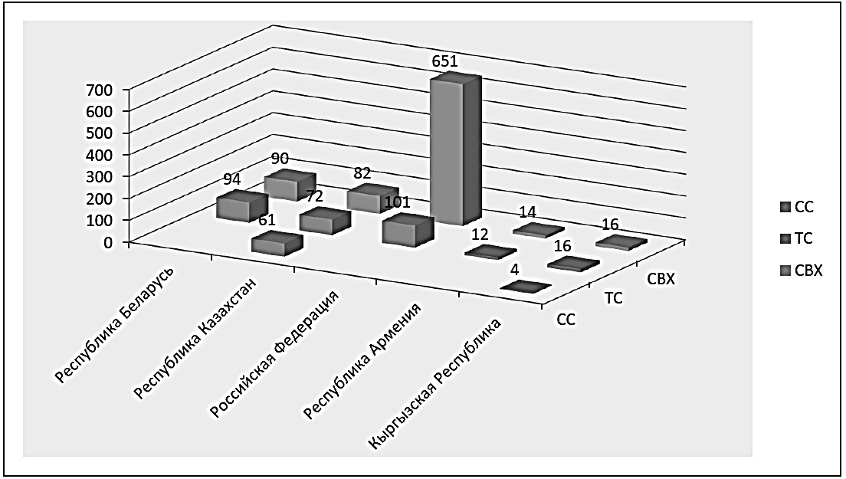
Количество мест временного хранения по ЕАЭС на 01.01.2017 года

Общая площадь складского хозяйства в Российской Федерации составляет - 4 289 тыс. м².
Средняя площадь одного таможенного склада, находящегося на территории Российской Федерации - около 7 тыс. м² [17, с.259]
При этом в Российской Федерации наблюдается снижение количества СВХ и ТС на 9 % (снижение со 825 складов - на 01.01.2016 до 752 - на 01.01.2017) (рисунки 1, 2).
Национальное законодательство всех государств - членов ЕАЭС рекомендует размещать на территории мест временного хранения товаров подразделения таможенных органов. Так в Российской Федерации процентное отношение количества подразделений таможенных органов, расположенных на складах, к совокупному числу складов, составляет 32 %.
В ходе проведенного анализа было установлено, что для подавляющего большинства участников ВЭД, которые активно пользуются услугами СВХ, выгоднее и целесообразнее прибегать к услугам тех СВХ, на территории которых располагаются таможенные органы. В связи с этим, наличие таможенного органа на территории СВХ является главным условием при выборе соответствующего СВХ приобретателем услуг[11].
Из этого явствует, что СВХ, на территории которых расположены таможенные органы, обладают определенными конкурентными преимуществами перед аналогичными СВХ, но без них. В тоже время решение о предоставлении такого конкурентного преимущества (размещении на территории СВХ таможенного органа) таможенный орган принимает самостоятельно.

Таблица 2
Размещение подразделений таможенных органов на территории мест временного хранения по ЕАЭС на 01.01.2017
Государство | Количество мест временного хранения
 | без размещения подразделений таможенных органов | с размещением подразделений таможенных органов
Кыргызская Республика | 36 | 8
Республика Беларусь | 184 | 39
Республика Армения | 26 | 26
Российская Федерация | 752 | 240
Республика Казахстан | 215 | 2

В настоящее время в общие реестры стран ЕАЭС включено 1 776 таможенных представителей, что в целом на 20 % ниже значений прошлого года (январь 2016 г. - 2 227 таможенных представителей). По странам наблюдалось снижение числа таможенных представителей в Республики Беларусь - на 2, в Республике Казахстан - на 50, Кыргызской Республике - на 1, Российской Федерации - на 7 %. Оценить динамику роста числа таможенных представителей в Республике Армения не представляется возможным ввиду отсутствия сведений за 2015 г. (рис. 3)[2].
Роль таможенных представителей, заключается в том, что доля платежей, поступивших в федеральный бюджет за 2016 год благодаря таможенным представителям, достигла 74,4%. Поскольку экономика нашей страны главным образом сырьевая, следовательно таможенное оформление сырьевой продукции влечет за собой увеличение обще доли таможенных платежей, которые таможенные представители уплачивают в бюджет[14, с.283].
Рейтинг таможенных представителей зависит от количества принимаемых деклараций на товары, исходя из этого, можно выделить несколько крупнейших таможенных представителей находящихся на территории РФ:
• ООО «ДХЛ Экспресс» - 36928 деклараций;
• ЗАО « РОСТЭК - Таможенный брокер» - 64547 деклараций;
• ООО «С.В.Т.С. - Альянс» 34137 - деклараций;
• ООО « Таможенно-Логистический оператор» - 24855
деклараций.
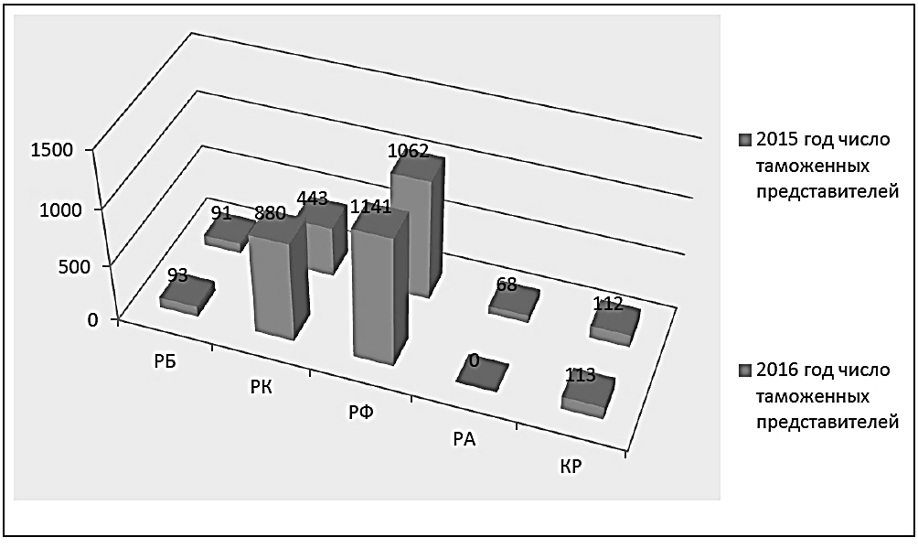
Динамика изменения числа таможенных представителей по ЕАЭС

В настоящее время в общие реестры включено 384 таможенных перевозчика. Наблюдается незначительный рост их числа (2 %), в первую очередь, в Российской Федерации (на 7 перевозчиков) и Республике Армения (также на 7 перевозчиков) (рис. 4).
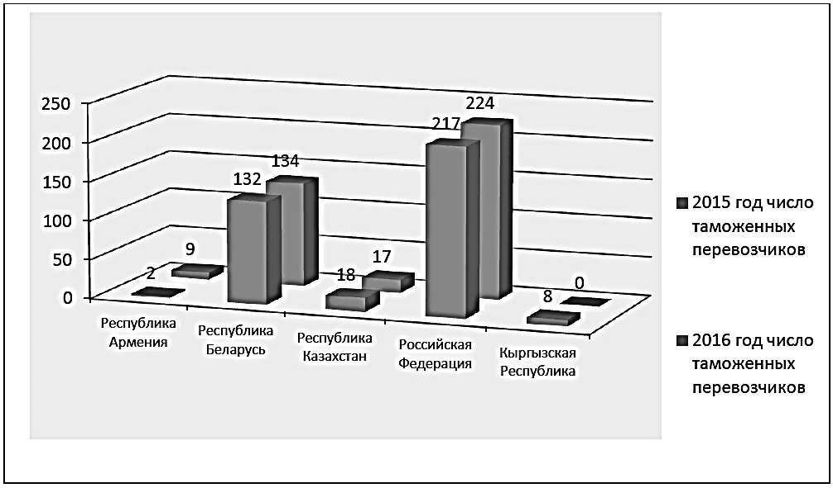
Динамика числа таможенных перевозчиков по ЕАЭС

В настоящее время в общие реестры стран ЕАЭС включено 4 418 резидентов (участников) СЭЗ, что на 20 % выше прошлогодних показателей (январь 2016 г. - 3 541). Анализ показывает, что рост числа участников (резидентов) особых (специальных, свободных) экономических зон на территории ЕАЭС обеспечен Российской Федерацией и Кыргызской Республикой. При этом отмечено незначительное снижение числа резидентов в Республике Беларусь и Республике Казахстан (рис. 5)[6, с.135].
Тем не менее, несмотря на видимую слаженность функционирования механизмов таможенной инфраструктуры в настоящее время, в организации ею обеспечения таможенного дела существует еще немало нерешенных вопросов. Главным образом они обусловлены общим состоянием инфраструктуры, действующей на территории России. Проведя анализ состояния таможенной инфраструктуры, изучив выступления и публикации экспертов в области таможенного дела можно выделить ряд наиболее важных проблем[7]:
1. увеличение внешнеторгового оборота Российской Федерации создает неравномерную нагрузку на развитие инфраструктурного сообщения между внутренними и приграничными субъектами страны, рождая транспортную загруженность на крупные российские города;
2. нарушение антимонопольного законодательства, недобросовестная конкуренция т.к. не регулируются тарифы за хранение на таможенно-логистических терминалах;
3. отсутствие законодательных условий для осуществления инвестиционных вложений в развитие транспортно-логистической, таможенной и таможенно-логистической инфраструктур частному бизнесу на возвратных условиях;
4. низкое взаимодействие таможенных органов и контрольных органов при осуществлении государственного контроля перемещения товаров;
5. непроработанное информационное программное обеспечение;
6. неудовлетворительное состояние зданий, сооружений и помещений, необходимых для осуществления пограничного, таможенного и иных видов контроля, их несоответствие типовым требованиям, предъявляемым контрольными органами к оборудованию и оснащению пунктов пропуска;
7. более половины площадей действующих служебных сооружений и зданий таможенные органы вынуждены арендовать;
8. большие очереди на пунктах пропуска в пиковые периоды свидетельствуют о низкой пропускной способности;
9. недостаточный мониторинг пропускных пунктов;
10. отсутствие в приграничных пунктах РФ квалифицированного персонала.
Наличие этих проблем свидетельствует о том, что состояние и организация таможенной инфраструктуры пока еще не соответствуют в полной мере потребностям продуктивного осуществления внешнеэкономической деятельности. Проблемы, касающиеся вопросов взаимосвязи и организации отдельных элементов инфраструктуры, планомерно и последовательно решаются, что оказывает положительное влияние на всю таможенную систему, а также на экономическом состоянии страны.
Таким образом, анализ состояния, динамики и тенденций развития таможенной инфраструктуры в местах перемещения товаров через таможенную границу стран Евразийского экономического союза на 01.01.2017 показал, что в странах ЕАЭС наблюдаются незначительные изменения количества пунктов пропуска у Республики Армения, Республики Казахстан, Российской Федерации и Республики Беларусь; снижение количества пунктов пропуска у Кыргызской Республики на 33 %. Грузооборот стран ЕАЭС по видам пунктов пропуска (усредненно к единице вида пункта пропуска) показывает близкие значения грузооборота для железнодорожных пунктов пропуска Российской Федерации, Республики Казахстан и Республики Беларусь; для автомобильных пунктов пропуска Республики Армения, Республики Беларусь и Кыргызской Республики характерна более высокая интенсивность грузооборота товаров (в 4 раза) по сравнению с аналогичными данными по Российской Федерации и Республике Казахстан. Зафиксирован рост общих площадей складского хозяйства на 30 %, связанный с открытием свободных складов большой площади в Республике Казахстан и Кыргызской Республике. Рост числа СВХ и ТС отмечен в Республике Беларусь (за последние два года на 5-8 % ежегодно), в Российской Федерации количество складов такого типа снизилось на 9 %. Во всех странах ЕАЭС, за исключением Республики Казахстан, наблюдается устойчивый рост мест временного хранения товаров с размещенными в них подразделениями таможенных органов. В целом по странам ЕАЭС на 20 % снизилось количество таможенных представителей, незначительно (на 2 %) выросло число перевозчиков и на 20 % возросло число резидентов (участников) СЭЗ
Таким образом, в рамках рассмотрения инфраструктуры ЕАЭС можно отметить наличие серьезных проблем в развитии и совершенствовании всех ее видов. Однако только решение этих проблем позволит достичь тех целей, которые ставятся перед данным Союзом.

2.2. Перспективы развития таможенной инфраструктуры таможенных органов России
Таможенная служба на данный момент функционирует как многоотраслевая финансово-экономическая система, благодаря которой в федеральный бюджет государства поступает основная часть доходов. Помимо этого, она решает не простую задачу наиболее выгодного взаимодействия мер по осуществлению стратегических интересов страны, также интересов участников внешнеэкономической деятельности, реализовывая поэтапный переход от «таможни для правительства» к «таможне для участников внешнеэкономической деятельности».
В целях дальнейшего совершенствования таможенной деятельности Российской Федерации необходимо решать одну из приоритетных задач – совершенствование таможенной инфраструктуры.
Основными направлениями развития таможенной инфраструктуры являются[15, с.90]:
- обустройство Государственной границы РФ;
- строительство современных таможенно-логистических терминалов;
- расширение сети как стационарных, так и передвижных инспекционно-досмотровых комплексов;
- формирование операционного центра в целях обработки информации и дальнейшего принятия решений;
- размещение таможенных органов исключительно в помещениях, которые являются федеральной собственностью;
- внедрение новейших информационно-технических технологий, обеспечивающих деятельность таможенной системы РФ;
- рационализация технологии сбора и ведения информации таможенной статистики в соответствии с международными стандартами;
- создание единой межведомственной автоматизированной системы сбора, хранения и обработки информации при осуществлении всех видов государственного контроля, в том числе сопряжение баз данных налоговой службы и таможенных органов.
Первое - магистрализация трансграничных путей сообщения - становление и функционирование в транспортных узлах транспортно-логистической инфраструктуры, расположенной за пределами городов в местах, приближенных к государственной границе. Итогом их развития будет являться создание технологических комплексов для оказания транспортно-логистических услуг (железнодорожные и автомобильные дороги, тоннели, эстакады, мосты, складские и контейнерные терминалы, транспортно-логистические комплексы и пр.)[3, с.8].
С целью повышения эффективности работы таможенных органов совершенствование и развитие таможенной инфраструктуры должно содержать не только плановую реконструкцию уже функционирующих, но и создание совершенно новых модернизированных объектов таможенной инфраструктуры во всех приграничных областях России.
Ежегодный рост внешнеторгового оборота нашего государства обуславливает возрастание неравномерности общего инфраструктурного развития между приграничными и внутренними субъектами страны, что приводит к обострению проблемы излишней транспортной нагрузки на основные отечественные центры. Нередко потоки товаров, которые были ввезены и выпущены в свободное обращение, направлены друг другу навстречу.
Для решения данной проблемы необходимо развивать транспортно-логистическую инфраструктуру, как за пределами городов, так и крупных транспортных узлах, одновременно перераспределяя объем таможенных операций между таможенными службами в приграничных субъектах РФ и внутри страны. Особую роль играет совершенствование таможенно-логистической инфраструктуры, прежде всего, в приближенных к государственной границе местах. Вместе с тем, в ходе реализации Концепции вовсе не требуется проведение дополнительной промежуточной перевалки ввозимых товаров, а также создание особой инфраструктуры для более длительного хранения товаров. Это способствует полноценной реализации принципа транспортно-логистической технологии грузоперевозки «от двери до двери», не увеличивая срока выполнения поставки товаров[15, с.91].
Второе - развитие таможенно-логистической инфраструктуры, т. е. системы таможенных комплексов и терминалов, расположенных на приграничной территории [27, с.180].
Не малое внимание уделяется расширению сети таможенно-логистических терминалов, расположенных в приграничных субъектах РФ в рамках реализации комплексных региональных проектов и федеральных целевых программ, в особенности с участием бизнес-сообщества. Модернизация таможенной инфраструктуры будет осуществляться, учитывая повсеместное внедрение системы электронного декларирования. Система электронного декларирования позволит существенно упростить процедуру декларирования таможенным органам и участникам внешнеэкономической деятельности.
Развитие таможенно-логистической инфраструктуры непосредственно в транспортных узлах, которые расположены в приграничных районах России позволит повысить эффективность всей системы движения товаров, а также сделает более удобными и доступными транспортно-логистические услуги, осуществляющие таможенное оформление в приграничных Районах Российской Федерации.
Развитие и совершенствование таможенной инфраструктуры дает возможность не только реконструировать уже действующие, но и построить более новые объекты в целях обеспечения наиболее эффективной работы таможенных органов.
Третье - внедрение таможенной инфраструктуры, обеспечивающей повышение информатизации и информатизационной прозрачности деятельности таможенных органов:
- создание информационных технологий с целью дальнейшего развития единой автоматизированной информационной системы таможенной службы, основанной на принципе централизованной обработки информации с использованием сети региональных вычислительных комплексов;
- развитие ведомственной интегрированной телекоммуникационной сети ФТС, в том числе с целью обеспечения передачи актуальных данных, хранящихся в единой автоматизированной информационной системы таможенной службы, на всех уровнях таможенной системы в режиме времени, предельно близком к реальному;
- повышение уровня безопасности информационных ресурсов за счет расширения спектра мероприятий по обеспечению информационной безопасности, в частности в ходе организации защищенного обмена данными непосредственно с федеральными органами исполнительной власти;
- дальнейшее внедрение в таможенные органы инспекционно-досмотровых комплексов, аппаратуры радиационного контроля в отношении обеспечения внедрения программных средств в единую автоматизированную информационную систему таможенной службы;
- информационно-техническое обеспечение системы управления рисками по принципу разработки и внедрения новых методологических подходов;
- использование электронного декларирования, а также информационно-технических технологий предварительного информирования таможенных органов.
Применение информационных технологий позволяет облегчить процесс подготовки и принятия решений за счет минимизации влияния человеческого фактора. Таким образом сделать этот процесс наиболее прозрачным для бизнеса, уменьшить расходы на государственное управление, повысить качество предоставления услуг государства.
В целях предотвращения нарушений антимонопольного законодательства, предупреждения недобросовестной конкуренции, увеличения издержек участников ВЭД следует обеспечить возможность государственного регулирования устанавливаемых тарифов за содержание товаров, хранящихся на таможенно-логистических терминалах, расположенных в местах, приближенных к государственной границе России, а также контроля стоимости брокерских услуг.
Четвертое - решение острейших социально бытовых проблем для должностных лиц таможенной службы (низкий уровень доступности жилья, недостаточная степень социальной защищённости, отсутствие объектов социально-культурной сферы и пр.).
Проблема малого финансирования, также является немало важной в развитии таможенной инфраструктуры. Так, например, отсутствие квалифицированных работников на приграничной территории является актуальной проблемой и для таможенных органов и также для участников внешнеэкономической деятельности[8, с.122].
Привлечение высококвалифицированных специалистов в приграничные субъекты РФ, также их обучение и переподготовка связанны с комплексом вопросов социального обеспечения. Именно поэтому необходимо финансирование социальной инфраструктуры, а также обучение и переподготовка работников таможенных органов, в близи государственной границе РФ.
Внедрение стимулов на законодательном уровне для привлечения кадров[9, с. 18]. Сюда также относятся проблемы связанные с отсутствием жилья для работников таможенных органов, низкий уровень социальной защищенности и социально культурной сферы.
В связи с недостаточной развитостью инфраструктуры в приграничных субъектах нашей страны следует особое внимание уделить решению наиболее злободневных социально-бытовых вопросов таких, как нехватка жилья для работающих должностных лиц и их семей, неудовлетворительный уровень их социальной защищённости, нехватка объектов социально-культурной сферы и транспортной инфраструктуры. Вышеуказанные проблемы довольно сильно затрудняют реализацию Концепции.
Особое место в инфраструктурном развитии таможенной системы занимает институт государственно-частного партнёрства, который скорейшего развития необходимой нормативно-правовой базы.
Повышение качества механизма государственно-частного партнерства подразумевает разработку таких нормативно-правовых актов, которые смогут позволить частному бизнесу производить инвестиционные вложения в таможенную инфраструктуру на возвратных условиях (включая условия концессионных соглашений)[20, с.343].
Управление таможенной инфраструктурой необходимо осуществлять на основе программно-целевого подхода, закономерным этапом которого выступает регулярный мониторинг состояния таможенной инфраструктуры приграничной территории.
Среди рассматриваемых перспективных направлений совершенствования таможенной инфраструктуры хотелось бы особо выделить распределение таможенных органов Российской Федерации исключительно в помещениях, которые являются федеральной собственностью. В целях осуществления данной задачи следует воздвигнуть либо преобразовать в федеральную собственность довольно значительное число объектов современной таможенной инфраструктуры[8, с.120].
Такое решение позволило бы сформировать надлежащие условия для взаимодействия участников внешнеэкономической деятельности и таможенных органов, а также устранить влияние коммерческих структур на деятельность и решения таможенных органов, что, безусловно, поспособствует сокращению теневого бизнеса и коррупционных проявлений.
Для достижения данного направления необходимо:
- строительство в рамках федеральных и ведомственных целевых программ служебно-производственных зданий, которые будут приближены к государственной границе Российской Федерации;
- необходимо осуществлять приобретения объектов за счет средств федерального бюджета;
- необходимо привлекать инвестиции для привлечения в хозяйственный оборот тех объектов, чье строительство до сих пор не завершено, а также земельных участков, предоставленных в распоряжении таможенным органам и учреждениям, которые находятся в ведении ФТС[14, с.283].
Для решения вышеозначенных проблем необходимо проведение комплекса мероприятий различной направленности, включающего следующие основные положения[7]:
1. Внедрить государственное регулирование тарифов за таможенно-логистические услуги;
2. Развить транспортно-логистическую инфраструктуру в крупных транспортных узлах, за пределами городов с одновременным перераспределением таможенных операций между таможенными органами внутри страны и в приграничных субъектах Российской Федерации;
3. Создание автомобильных логистических накопителей, а также оснащение таможенных органов современными техническими средствами контроля;
4. Осуществлять однократный совместный осмотр должностными лицами пограничных и таможенных органов для сокращения прохождения контроля;
5. Привлекать квалифицированных сотрудников в приграничные субъекты страны с помощью программ социального обеспечения.
Решение этих проблем позволит максимально гармонизировать, упростить, структурировать и упорядочить работу таможенных органов и участников внешнеэкономической деятельности
Итогом эффективности деятельности таможенной инфраструктуры является:
- максимальное время проведения таможенных операций в ходе помещения товаров под таможенную процедуру экспорта (если данные товары не идентифицированы в качестве рисковых поставок, которые требуют дополнительной проверки) к 2018 году должно сократиться до 2 часов (в 2012 году данная цифра составляла 72 часа);
- максимальное время проведения таможенных операций в ходе помещения товаров под таможенную процедуру выпуска для внутреннего потребления применительно к товарам, которые не идентифицированы в качестве рисковых поставок и не требуют дополнительного государственного контроля, к 2018 году должно сократиться до 2 часов (в 2012 году данная цифра составляла 96 часов).[24].
Итак, таможенная инфраструктура на данном этапе представляет собой многоотраслевую социально-экономическую систему, которая решает множество важных задач, они непосредственно связанны с обеспечением стратегических интересов приграничных регионов, так и государства в целом. От ее качества, потенциала и достигнутых мощностей зависит социальное и экономическое развитие приграничных территорий, что проявляется в наличии отрицательных и положительных эффектов, влияющих на социальный и хозяйственный комплекс региона.
Такие преобразования таможенной инфраструктуры Российской Федерации значительно укрепят позиции приграничных территорий, так как произойдет увеличение экспорта и импорта, привлекутся зарубежные инвестиции, произойдет активное межграничное сотрудничество предприятий и модернизация отраслевой структуры. Все это, в конечном результате, поспособствует интеграции России в мировое экономическое пространство. Должный результат может быть достигнут путем комплексного решения проблем таможенной инфраструктуры.

ЗАКЛЮЧЕНИЕ

Таможенная инфраструктура представляет собой сеть таможенных органов в совокупности с необходимыми для нормального функционирования таможенной системы вспомогательными сооружениями и предприятиями, современной автоматизированной системой сбора, обработки и последующей передачи данных, подъездными путями, коммуникациями связи, специализированными учебными заведениями, объектами социально-бытового назначения.
Таможенная инфраструктура состоит из следующих элементов: таможенного склада, склада временного хранения, таможенного брокера (представитель), таможенного перевозчика. А также из магазина беспошлинной торговли, транспортных средств, зон таможенного контроля, технических средств таможенного контроля, единой автоматизированной информационной системы. И из главного управления как основного регулятора социальной инфраструктуры, капитальное строительство административных зданий.
Организация и функционирование таможенных органов имеет три основных направления: к первой относятся те объекты таможенной инфраструктуры, которые формируют условия для деятельности таможенных органов, квалифицированного помещения товаров под соответствующие таможенные режимы, а также качественного обслуживания участников ВЭД. Ко второй можно отнести средства, системы и виды деятельности, которые обеспечивают проведение таможенных процедур, своевременной передачи информации о состоянии данного процесса и итоговых результатах. К третьей группе относится социальная инфраструктура, которыми являются учебные заведения и центры; службы здравоохранения; службы жилищно-бытового обслуживания.
Элементы таможенной инфраструктуры необходимы, для быстрого, четкого и удобного таможенного контроля и хранения задержанных товаров на границе, а также оформления таможенных документов.
Общее состояние и дальнейшее развитие таможенной инфраструктуры в значительной степени обусловлено рядом определенных факторов – правовыми, физико-географическими, социальными и экономическими.
Тем не менее, несмотря на видимую слаженность функционирования механизмов таможенной инфраструктуры в настоящее время, в организации ею обеспечения таможенного дела существует еще немало нерешенных вопросов. Главным образом они обусловлены общим состоянием инфраструктуры, действующей на территории России. Проведя анализ состояния таможенной инфраструктуры, изучив выступления и публикации экспертов в области таможенного дела можно выделить ряд наиболее важных проблем:
Основными направлениями развития таможенной инфраструктуры являются:
- обустройство Государственной границы РФ;
- строительство современных таможенно-логистических терминалов;
- расширение сети как стационарных, так и передвижных инспекционно-досмотровых комплексов;
- формирование операционного центра в целях обработки информации и дальнейшего принятия решений;
- размещение таможенных органов исключительно в помещениях, которые являются федеральной собственностью;
- внедрение новейших информационно-технических технологий, обеспечивающих деятельность таможенной системы РФ;
- рационализация технологии сбора и ведения информации таможенной статистики в соответствии с международными стандартами.
Таким образом, таможенная инфраструктура государств-членов ЕАЭС является составной частью общего устройства таможенного дела в ЕАЭС, носит подчиненный, вспомогательный характер и способствует решению задач таможенных органов государств-членов ЕАЭС.

СПИСОК ИСПОЛЬЗОВАННЫХ ИСТОЧНИКОВ

- Антонюк В.С., Эрлих Г.В. Совершенствование таможенной инфраструктуры как фактор развития приграничных территорий РФ // Вестник Южно-Уральского государственного университета. Серия: Экономика и менеджмент. 2016. Т. 10. № 4. С. 7-11.
- Афонин П. Н. Информационные таможенные технологии: Учебник. — СПб.: Троицкий мост, 2012 .- 352 с.
- Балашова, М.В. Управление модернизацией таможенной службы [Текст] : монография / М.В. Балашова; Гос. тамож. ком. Рос. Федерации. Рос. тамож. акад. М . : Классика, 200. — 347с.
- Банных И.Н. Таможенная инфраструктура и субъекты рынка околотаможенных услуг стран евразийского экономического союза // Таможенная политика России на Дальнем Востоке. 2017. № 2 (79). С. 129-137
- Бугаева И.А. (науч. рук. Гокинаева И.А.) Анализ актуальных проблем таможенной инфраструктуры Российской Федерации // Сборник тезисов докладов конгресса молодых ученых. Электронное издание. – СПб: Университет ИТМО, 2015.
- Булатова В.А. Совершенствование таможенной инфраструктуры как фактор развития таможенных органов // Аллея науки. 2017. Т. 4. № -9. С. 118-123.
- Волков, В.Ф. Управление таможенной деятельностью: учеб. пособие [Текст] / Е.Ф. Волков. – М.: Интермедия, 2015. – 440 с.
- Гришакова, Ю.С. Проблемы и перспективы развития таможенной инфраструктуры [Текст] : автореф. дис. канд. экон. наук / Ю.С. Гришакова. — М., 2011. - 20 с.
- Дубровская А.А. Таможенные представители как важнейший субъект таможенной инфраструктуры // Современные тенденции развития науки и производства V Международная научно-практическая конференция: в 2-х томах. Западно-Сибирский научный центр. 2017. С. 395-397.
- Зарубежнов Е.С. Экономическая оценка таможенной инфраструктуры [Текст] / Е.С. Зарубежнов, - С.-Пб.: Изд. Дом С.-Петерб. гос. ун-та, 2012. – 33 с.
- Курочкина Д.А Таможенная инфраструктура и ее влияние на развитие деятельности таможенных органов Российской Федерации // Аллея науки. 2017. Т. 4. № 10. С. 280-286.
- Маколова Л.В., Ельникова Н.Н., Постоенко О.А. Проблемы и перспективы развития инфраструктуры таможенных органов: логистический аспект // Академический вестник Ростовского филиала Российской таможенной академии. 2012. № 2 (13). С. 89-93.
- Маховикова Г. А. Таможенное дело: учебник для бакалавров / Г. А. Маховикова, Е. Е. Павлова. ‒ 2-е изд., перераб. и доп. ‒ М.: Издательство Юрайт, 2014. ‒ 408 с.
- Минниахметова М.М. Современное состояние и перспективы развития таможенной инфраструктуры таможенных органов России // Теория и практика современной науки. 2016. № 9 (15). С. 257-261
- Омуралиев А.М. Инфраструктура в системе организации таможенной деятельности // Наука, новые технологии и инновации. 2012. № 7. С. 117-119.
- Основы таможенного дела: учебное пособие / Е. М. Ксенофонтова. – СПб.: Изд-во СПбГЭУ, 2014. – 162 с.
- Павлова А.В. Околотаможенная инфраструктура стран-участниц Евразийского Экономического Союза // Экономика и социум. 2016. № 8 (27). С. 337-346.
- Покровская В.В. Таможенное дело: учебник для бакалавров / Высш. шк. экономики, Нац. исследоват. ун-т. - М. : Юрайт, 2012. – 731 с.
- Попроцкая О.С. Элементы таможенной инфраструктуры -фактор обеспечения экономической безопасности государства // Белорусский экономический журнал. 2013. № 3 (64). С. 74-86.
- Смолич А.В. Факторы влияния на развитие таможенной инфраструктуры приграничных регионов // Проблемы экономики и менеджмента. 2013. № 11 (27). С. 9-12.
- Стратегия развития таможенной службы РФ до 2020 года.
- Тулупова А.А., Кузьмина Е.Е. Роль таможенной инфраструктуры в современном развитии таможенных органов Российской Федерации // Экономика и социум. 2017. № 4 (35). С. 1379-1384
- Фомичева Е.А., Буренкова А.В., Гомон И.В. Понятие и применение технических средств таможенного контроля // РОЛЬ ИННОВАЦИЙ В ТРАНСФОРМАЦИИ СОВРЕМЕННОЙ НАУКИ сборник статей Международной научно-практической конференции: в 6 частях. 2017. С. 161-163.
- Шаповалова, И.М. Интеграция таможенно-логистической и транспортной инфраструктуры в приграничном регионе / И.М. Шаповалова // Проблемы современной экономики. - 2012. - № 3 (43). - С. 179-181.
- Шатохина О.С. Важность развития таможенно-логистического терминала // Аллея науки. 2017. Т. 1. № 9. С. 211-213.
- Шишко М.А. К вопросу об особенностях деятельности таможенного перевозчика в РФ // Аллея науки. 2017. Т. 2. № 10. С. 44-47.
- Эмирова А.Е. Системный подход к развитию транспортно-таможенной инфраструктуры // Научные труды Северо-Западного института управления. 2014. Т. 5. № 4 (16). С. 124-128.
- Распоряжение Правительства РФ от 28.11.2011 «Об утверждении Федеральной целевой программы «Государственная граница Российской Федерации (2012-2020 годы)». Режим доступа: http://federalbook.ru/files/OPK/Soderjanie/OPK-9/V/Gosudarstvennaya%20granica.pdf
- Анализ состояния, динамики и тенденций развития таможенной инфраструктуры в местах перемещения товаров через таможенную границу стран Евразийского экономического союза. – Москва, 2017. Режим доступа: http://www.eurasiancommission.org/ru/act/tam_sotr/dep_tamoj_infr/SiteAssets
Приложение А

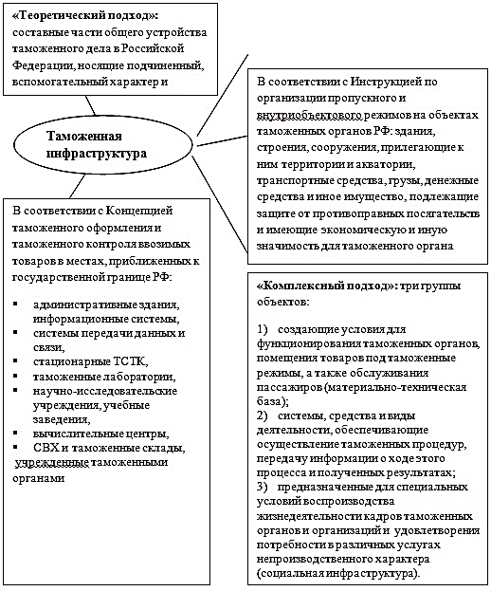

Схема 1. Подходы к определению таможенной инфраструктуры
Приложение Б
Информационно-аналитические материалы по грузообороту в пунктах пропуска через таможенную границу Российской Федерации
Пункты пропуска через государственную границу РФ |  | Общее количество функционирующих пунктов пропуска |  | Количество транспортных средств, перемещенных через пункты пропуска за год |  |  |  | Общий вес товаров, перемещенных через пункты пропуска за год, тонн
 |  |  |  | Въезд в страну |  | Выезд из страны |  | Въезд в страну |  | Выезд из страны
На 01.01.2015 года
Автомобильные |  | 120 |  | 9249 173 |  | 9 137 092 |  | 17 133 804,7 |  | 9 484 714,1
Железнодорожные |  | 51 |  | 161 005 |  | 156 884 |  | 34 104 955,2 |  | 96 260 468,9
Воздушные |  | 82 |  | 276 571 |  | 279 387 |  | 833 849, 9 |  | 2 585 916,2
Морские (речные) |  | 76 |  | 46 949 |  | 48 054 |  | 62 429 731,1 |  | 491 737 627,9
Смешанные |  | 10 |  | 16 894 |  | 16 837 |  | 348 496,1 |  | 190 004,4
Итого: |  | 339 |  | 9 750 592 |  | 9 638 254 |  | 114 850 837,0 |  | 600 258 731,5
На 01.01.2016 года
Автомобильные |  | 151 |  | 9 546250 |  | 9 461 418 |  | 15 199 456 |  | 15 079 283
Железнодорожные |  | 69 |  | 46 620 |  | 48 664 |  | 33 582 522 |  | 134 550 075
Воздушные |  | 86 |  | 200 306 |  | 202 590 |  | 40 863 |  | 5 078 004
Морские (речные) |  | 71 |  | 43 730 |  | 43 035 |  | 51 711 867 |  | 758 156 552
Смешанные |  | 10 |  | 10 304 |  | 10 343 |  | - |  | -
Итого: |  | 387 |  | 9 850 210 |  | 9 766 050 |  | 100 534 708 |  | 912 863 914
На 01.01.2017 года
Автомобильные | 153 |  | 613748 |  | 701511 |  | 24581753 |  | 17809531
Железнодорожные | 69 |  | 15424 |  | 45591 |  | 32040125 |  | 127275900
Воздушные | 87 |  | 52609 |  | 73084 |  | 159010 |  | 158253
Морские (речные) | 71 |  | 22998 |  | 37384 |  | 45250565 |  | 746023801
Смешанные | 11 |  | - |  | - |  | - |  | -
Итого: | 391 |  | 704779 |  | 857570 |  | 102031433 |  | 891267485

